гп060115 Батут диам. 210 см с ограждением Starter
gp060115 Trampoline diam. 210 cm with safety net Starter
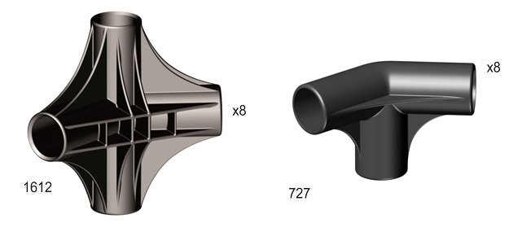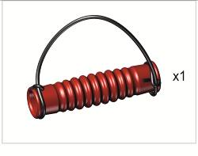

Пакет 1
Пакет 2
Пакет 3
Пакет 4

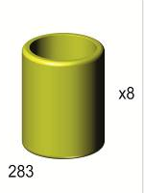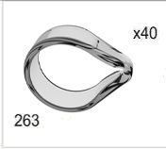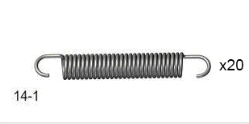

Особенности сборки
Собирать изделие можно в любом порядке, но натяжение пружин должно быть последней операцией.
Assembling features
Assemble the product in any sequence, but drawing the spring should be the last.
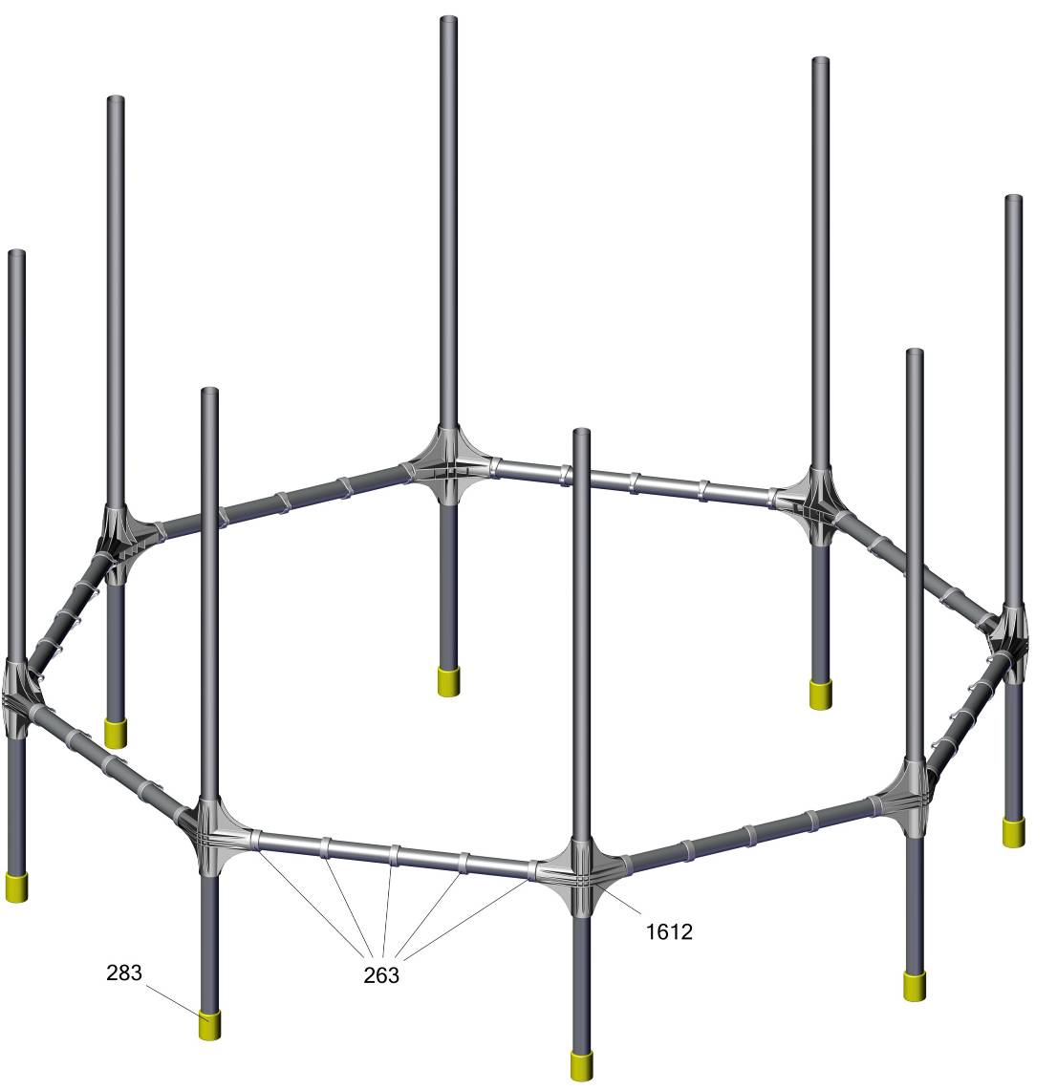
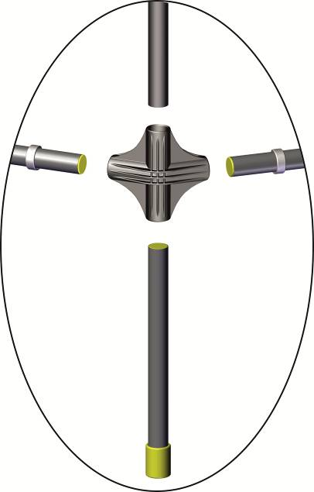
Трубы с заглушками вставляются в поз.1612
pipes with plugs are inserted into position 1612

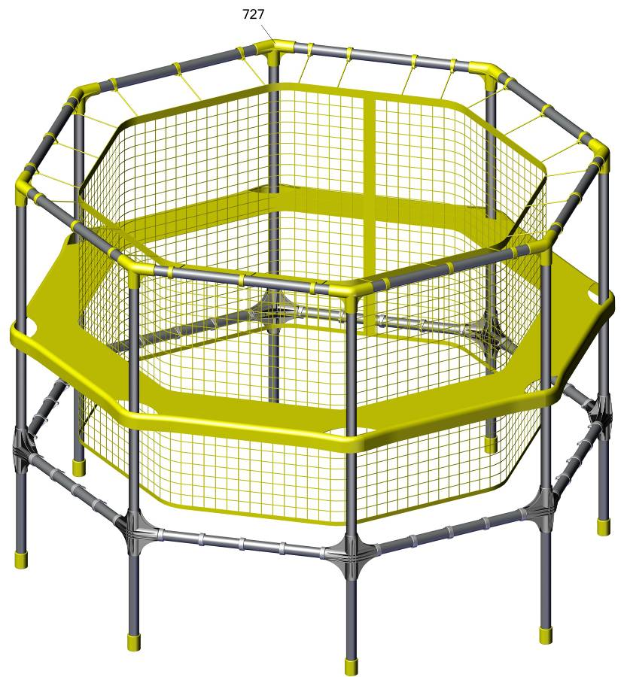
Сборку сетки начинайте со стороны молнии
(4 кольца на стороне)
Assemble the safety net starting from the zip side
(4 rings per side)
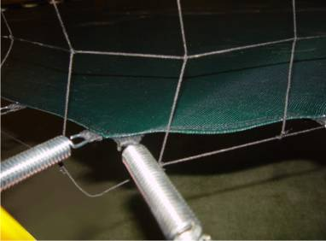
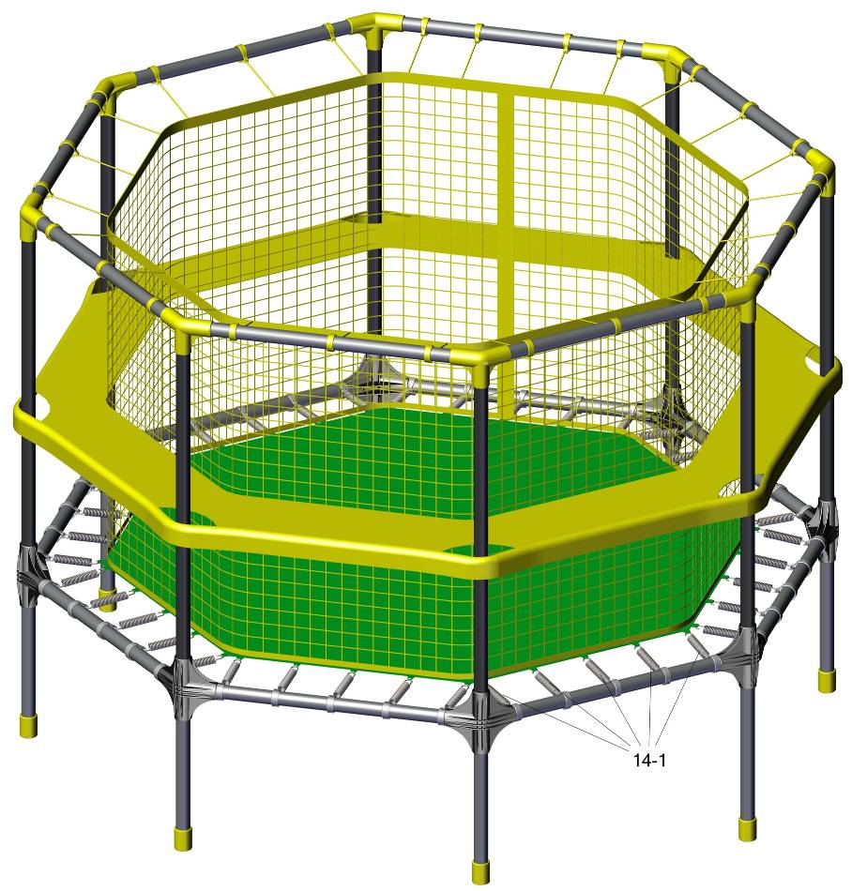
Снизу сетку цеплять только за угловые пружины
Hitch up the mesh bottom for corner springs only

Заводской номер партии________________
Serial number of the Party
ФИО упаковщика______________________
Name of the packer
Дата упаковки_________________________
Packaging date
ФИО контролера ОТК__________________
Name of the controller from TCD
Адрес:
Фабрика спортивных изделий ЛЕКО,
Россия, 141830, Московская область, Дмитровский район, с.Синьково

Address: Post code: 141830
Sporting Goods Factory, Sinkovo, Dmitrov Disctrict, Moscow region, Russia.

